Proč máme na Jablunkovsku Centrum pomoci sv. Rafaela
Centrum pomoci sv. Rafaela je místem setkání – můžete se zde setkat při kávě a také při výběru něčeho hezkého na sebe za velmi nízké ceny. V příjemném kolektivu se zde můžete naučit vytvořit něco hezkého v klubu tvořících maminek atd. Centrum je otevřeno všem, především lidem v obtížné životní situaci.
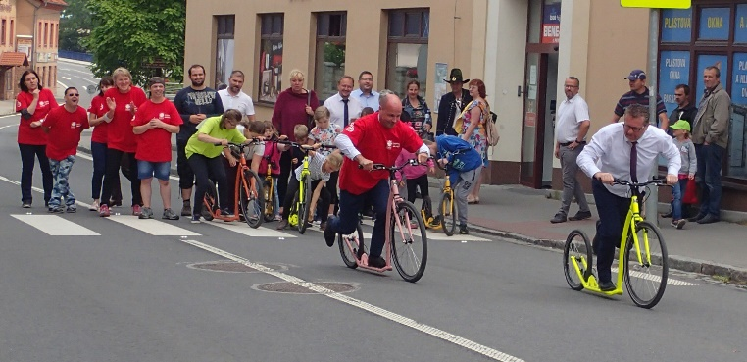
Nejčastějšími klienty centra jsou rodiny s dětmi. Často jde o samoživitele, pro které je výchova dětí velice náročná. Těmto lidem se snažíme pomáhat různými způsoby. V letních měsících pořádáme programy pro děti, výlety pro maminky s dětmi a mnoho dalších aktivit. Jedním z důležitých projektů je nákup školních pomůcek. Každým rokem Charita Jablunkov organizuje benefiční závod „S koloběžkou pro charitu“ v rámci Jablunkovského jarmarku. Výtěžek z akce jde na nákup školních pomůcek pro děti ze sociálně slabých rodin z Jablunkovska. I když je letošní akce z důvodu koronaviru zrušena, školní pomůcky budou. Podařilo se nám na ně získat finanční prostředky z jiných zdrojů. Poskytnutím pomůcek chceme pomoci rodičům a ulehčit dětem start do nového školního roku. Většina dětí srovnává svoje oblečení, pomůcky, telefony atd. s ostatními dětmi. My se snažíme tyto rozdíly zmírnit. Nechceme, aby děti od nejútlejšího věku zažívaly diskriminaci kvůli finančnímu zázemí rodiny. Letos také připravujeme projekt, v rámci kterého budou mít sociálně znevýhodněné děti z Jablunkovska možnost teplého oběda i v době prázdnin. Chceme jim tak zajistit vyváženou stravu a eliminovat riziko deficitu a pomoci tak i rodičům samoživitelům, kteří často chodí do práce.
Do těchto programů se může přihlásit každý, kdo je ve finanční tísni. Nebojte se ozvat!
Mezi naše klienty patří také lidé bez domova, senioři, lidé zadlužení a lidé s různými problémy. V Centru pomoci sv. Rafaela pomáháme lidem nalézat řešení z obtížné situace. Pokud jim neumíme pomoci, alespoň je vyslechneme. Cílem je pomáhat tak, aby si lidé dokázali pomoct sami. Když pomáháme, vyžadujeme také dodržování určitých základních pravidel, bez kterých nelze fungovat, to vše ale s lidskostí, pochopením a důstojností. Samozřejmostí je u nás mlčenlivost.
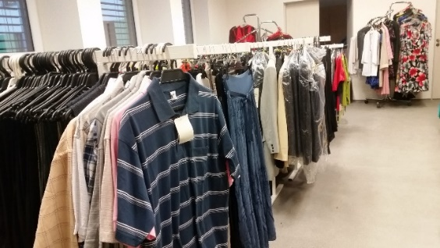
Pokud chcete podpořit Centrum pomoci sv. Rafaela, stavte se na kávu nebo si přijďte vybrat nějaké oblečení do našeho šatníku. Můžete nás také podpořit dobrovolnictvím v centru (hlídání dětí, doučování, vedení setkání nebo pomoc v šatníku).
Pokud jste sami v tísni, nebojte se na nás obrátit (telefonicky 733 592 289 nebo osobně). Jsme tu pro Vás. Buďte si jistí, že žádný problém pro nás není příliš malý ani příliš velký, žádná otázka není hloupá otázka, a nikdy není pozdě na nový začátek. Od července máme otevřeno v pondělky a středy od 8:00 do 17:00 a v úterky a čtvrtky od 8:00 do 14:00 hod.
Na setkání s Vámi se těší celý team pracovníků Centra pomoci sv. Rafaela.

